HORARIO DEL GRUPO
LUNES | MARTES | MIÉRCOLES | JUEVES | VIERNES
8:30 a 9:00 desayuno | 8:30 a 9:00 desayuno | 8:30 a 9:00 desayuno | 8:30 a 9:00 desayuno | 8:30 a 9:00 desayuno
Áreas pedagógicas | Áreas pedagógicas | Áreas pedagógicas | Áreas pedagógicas | 9:00 a 10:00  Música
Áreas pedagógicas | Áreas pedagógicas | 10:15 a 11:00  Educación Física | Áreas pedagógicas | Taller de ESI
10:50 a 11:00  recreo | 10:50 a 11:00  recreo | 10:50 a 11:00  recreo | 10:50 a 11:00  recreo | 10:50 a 11:00  recreo
Áreas pedagógicas | Áreas pedagógicas | Áreas pedagógicas | Áreas pedagógicas | Taller de ESI

LISTADO DE ACTIVIDADES A DESARROLLAR
- 12/06: Asamblea inicial: Mirar un video que muestre las etapas de la vida de los seres humanos (primera infancia, niñez, adolescente, adulto y ancianidad). Mostrar mi “libro de vida”. Pensar en cómo armar el suyo y qué hacer con él.
- 13/06: Retomando el video visto en la clase anterior, presentaré una caja con elementos e imágenes que identifiquen a cada etapa. Seleccionamos y organizamos cada uno, en un afiche pegamos las imágenes que corresponda a la etapa.
- 14/06: Ellos muestran y organizan imágenes relacionadas a la primera infancia y niñez, caracterizamos brevemente mediante videos e imágenes cómo es la etapa.
- 15/06: Trabajamos con la etapa de adolescencia en relación a la responsabilidad y autonomía. Las familias y los estudiantes completaron una encuesta sobre la que reflexionaremos
- 21/06: Efeméride del 20 de Junio, identificamos las distintas banderas hasta llegar a la actual con una breve contextualización
- 22/06: Desgrabamos las anécdotas y narraciones de las familias en registros en formato de dibujo o ambientaciones de collage.
- 26/06: Realizamos la tapa y contratapa del libro “mi libro de vida” con distintos materiales
- 27/06: Comenzamos con la primera hoja del libro donde deben estar los datos de cada estudiante. Nos detenemos en la localidad y hacemos un repaso con mapas sobre dónde nos ubicamos actualmente. Seguimos completando la primera hoja de primera infancia con una foto de ellos y sus elementos favoritos de ese tiempo
- 28/06: Comenzamos con la etapa de la niñez, qué les gustaba en relación a la música, vestimentas, actos escolares relacionado con vestimentas típica, muestro videos de danzas de distintos lugares del país y charlamos de interculturalidad
- 29/06: Los estudiantes deben traer la encuesta “¿de dónde viene mi familia?” para trabajar con ella las distintas culturas, llevo elementos para contar distintas experiencias. Traen recetas de comidas que hagan en sus casas que sean típicas de una cultura, las intercambiamos y les propongo realizarla en sus casas ayudando a la familia.
- 03/07: Terminamos con la página de niñez donde comparamos si antes miraban televisión y hoy usan plataformas digitales. Empezamos con la etapa de la adolescencia y cuáles son sus características, compartimos los cambios físicos y emocionales acompañado de infografía para luego hacer una ficha con información básica que se pegue en la carpeta.
- 04/07: Seguimos con la página de adolescencia donde utilizando las tablets de la escuela pueden buscar información sobre sus gustos en relación a música, vestimenta, comidas favoritas, plataformas digitales que utilicen para compartir y mostrar entre compañeros. Completamos la hoja con imágenes
- 05/07: Retomamos el cartel de autonomía para reflexionar sobre qué nos gustaría ser un poco más autónomos. Completamos fichas que los ayuden a acercarse un poco más a eso. Pensamos y charlamos sobre las plataformas digitales que conocemos, para qué las utilizamos, las exponemos en un afiche y elegimos que agregar sobre cuidados a tener en cuenta al momento de utilizarlos. También podemos pensar en beneficios que podríamos implementar en la escuela.
- 06/ 07: Realizamos un video de la plataforma “Tik Tok” con la categoría “Ping Pong” en la cual la docente o un alumno designado les pregunta y ellos responden. Por ejemplo: el entrevistador dice “¿Cuál es tu cantante o género de música favorito?” y cada uno responde el suyo. De esta forma pasamos por todas las categorías. Muestran su libro terminado y entre todos al final pueden decir una frase importante que la creen ellos. Por ejemplo: “Nuestra opinión también es importante”.
- 07/07: Presentamos el video en el aula donde comparten los viernes con el otro grupo, invitamos al ED Y ET para mostrar lo realizado. Volvemos al aula y hacemos una reflexión sobre lo aprendido.

PLAN DE ACCIÓN
ASAMBLEA INICIAL
12/06 – PLAN DE ACCIÓN
Comenzaremos la clase luego del desayuno y la limpieza de las mesas. Empezamos mirando un video para plantear la situación problemática: “¿Cómo viví mi vida desde mi infancia? ¿Qué cambié desde ese tiempo? Ahora que soy adolescente, ¿Qué quiero hacer?”.
En el video se detallará con imágenes y un relato las etapas de la vida de los seres humanos, desde que nacemos hasta que morimos. Partiendo de acá nos preguntamos en qué etapa de la vida se encuentran hoy.
Luego pensamos en recuerdos de cuando eran niños, si fue hace mucho o poco tiempo. Qué hipótesis tienen sobre el tiempo cronológico y el desarrollo de ellos desde ese momento. Qué piensan que sucederá en el futuro cuando atraviesen las siguientes etapas. Les muestro mi “Libro de vida” que llevaré armado para que puedan verlo y guiarse de cómo armar el plan de acción.
Comenzamos a planificar nuestro plan de acción en el cuál pensaremos en cómo puede armar cada uno su libro, por dónde se comienza retomando lo charlado del video de ciclo de vida. ¿Qué información o recuerdos tenemos de nuestra infancia? ¿En dónde averiguamos más? ¿Cómo traemos los relatos de las familias a la escuela? ¿Qué es importante que nos cuenten las familias para plasmar en el libro? Luego construimos los pasos a seguir para tener como producto final el libro. ¿Qué hacemos con esa información? ¿Cómo la trasladamos al libro? ¿Tenemos imágenes que retraten las anécdotas que trae la familia?
Luego de pensar en el armado del libro, ¿qué hacemos luego con él? ¿Lo podemos mostrar a otros en la escuela? ¿Podemos hacer un video? ¿En qué plataforma lo podemos hacer? ¿Cuáles conocen? ¿A quién más se lo podemos mostrar? El último paso será realizar el video de “Tik Tok” donde muestren sus libros y puedan exponer que es lo que agregaron en cada parte. Esto podrá ser expuesto a las distintas familias y a los integrantes de la escuela.
Todos estos pasos serán plasmados en un rotafolio que quedará fijo en el aula para retomar desde él cuando se trabaje en el proyecto. Este será completado por todos utilizando imágenes que retraten cada paso acompañado de palabras o frases cortas.
Una vez acordados todos los pasos deberán definir normas de trabajo basándose en los acuerdos de convivencia que ya tienen en el aula. Estos se agregarán al rotafolio. También decidirán los roles que cumplirá cada uno en el proyecto, pensamos cuáles son necesarios y cada cuánto rotarán para que cada uno pueda cambiar de lugar. Se les propone que con un spinner pegado a una rueda se coloquen todos los nombres y así rotarán todas las semanas los roles que cumplirá cada estudiante.
Antes de terminar la clase les repartiré dos encuestas, una se llama “Mi camino a la autonomía” y el otro “¿de dónde viene mi familia?” que deberán completar con la familia. El primero consta de cinco preguntas acompañadas con imágenes que lleven a la familia y a ellos a reflexionar sobre sus propias prácticas. El segundo establece preguntas sobre la familia y la interculturalidad donde pregunta si descienden de algún pueblo originario y trabajar con distintas culturas y costumbres.

PLAN DE ACCIÓN
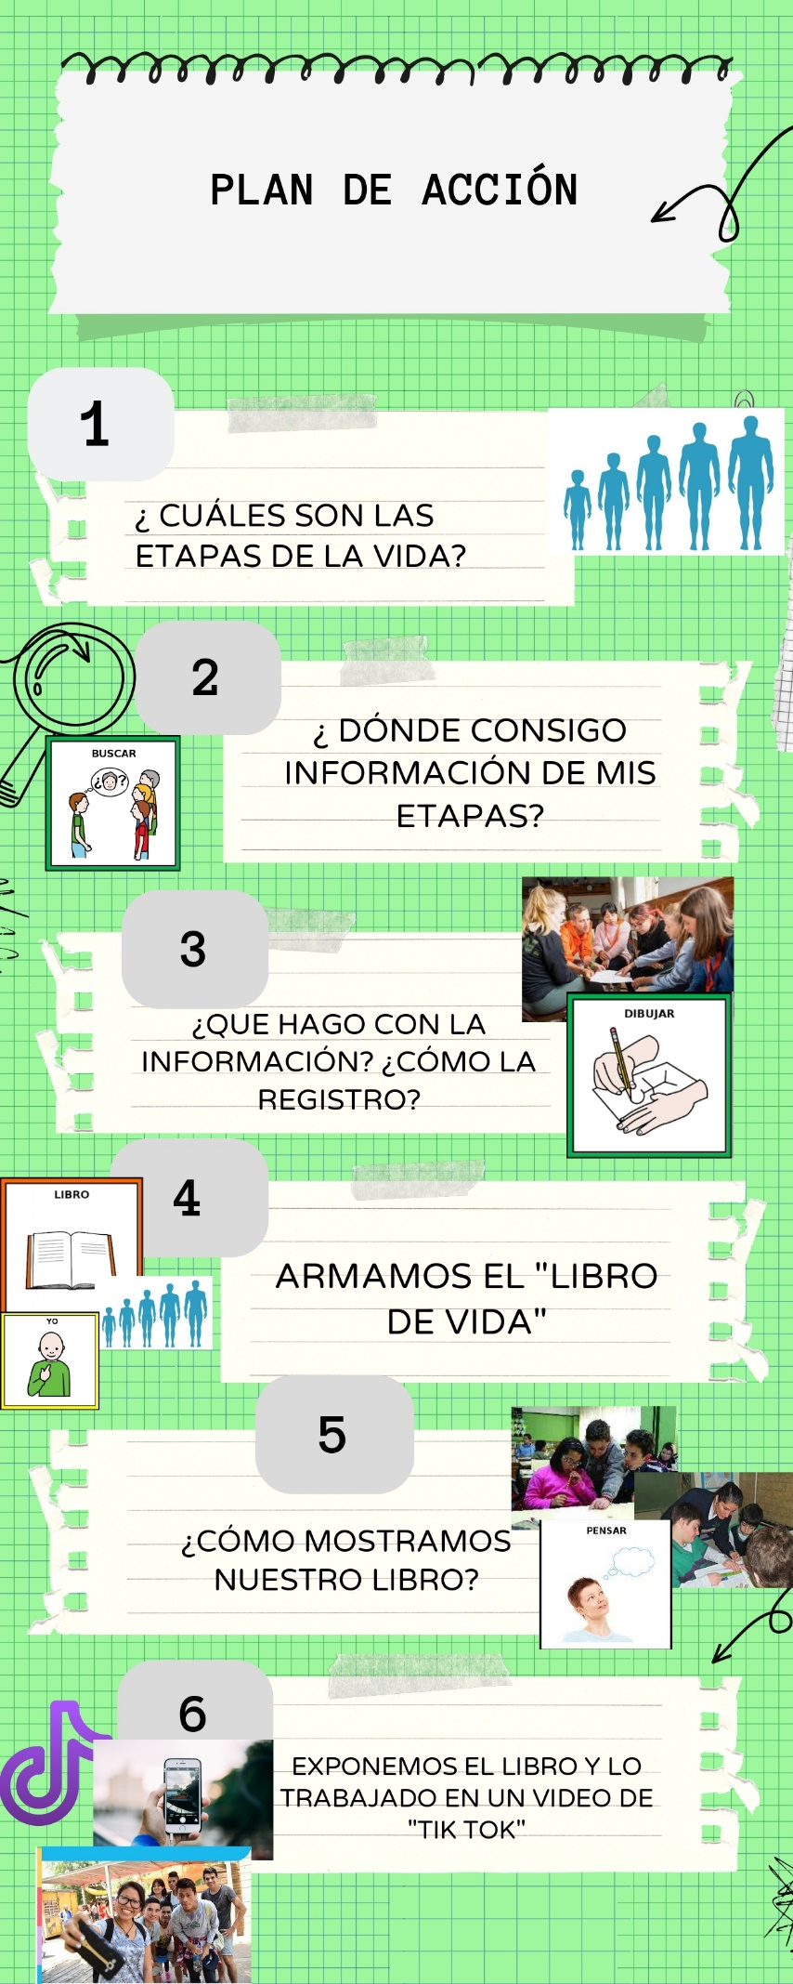
CLASE 1 (MARTES 13/06):
Contenido:
Prácticas del Lenguaje
- Expresar la subjetividad propia: deseos, necesidades y gustos
- Seleccionar información de registros gráficos, videos, fotos y orales grabados
- Estructurar en orden del registro en líneas temporales
PRÁCTICAS DE LA CIUDADANÍA
- Tomar la palabra y comunicarse de manera significativa
- Cuantificar expresando aproximaciones a cantidad (mucho y poco) en relación al tiempo
PRÁCTICAS DEL QUEHACER CIENTÍFICO TECNOLÓGICO
- Utilizar fuentes de información proveniente de historias de vida
LINEAMIENTOS CURRICULARES PARA LA EDUCACIÓN SEXUAL INTEGRAL. LEY 26.150
- Conocer los procesos del cuerpo humano en relación al crecimiento y desarrollo físico y social
INICIO
Comenzamos la clase luego de desayunar y ordenar los elementos utilizados. Si hubo compañeros ausentes les recordamos qué se trabajó el día de ayer, esto será con preguntas disparadoras como ¿se acuerdan del video que vimos ayer? ¿Qué decía? ¿Le contamos a los compañeros? De esta forma los estudiantes participarán dentro de sus posibilidades de la reconstrucción de la clase. Utilizarán la lámina que se encuentra en el rotafolio para mostrarles que es lo que acordaron y anotaron entre todos.
Luego de retomados los conceptos comenzamos a indagar en las etapas de la vida que ellos conocen. Preguntaré ¿somos iguales a cuando nacimos? ¿creció nuestro cuerpo? ¿cambiamos en algunos aspectos? ¿Somos bebés/niños o nuestra etapa se llama de otra forma? ¿Cuáles son las etapas de la vida? ¿Alguna vez la escucharon nombrar? ¿Saben en qué etapa se encuentran ustedes? ¿Cómo se diferencian las etapas? A medida que voy realizando las preguntas orientadoras pego las imágenes correspondientes a cada etapa para que los guíe. Los estudiantes responderán partiendo de sus saberes previos para formar un concepto de etapas de vida con palabras que cada uno aporte. Podrán nombrar las que conocen o suelen conocer desde su experiencia en su entorno mediato.
DESARROLLO
El/la coordinador/a me ayuda a presentarles una caja con distintos materiales para observar, tocar, experimentar en los cuales dependiendo de la conceptualización que hayan hecho podrán separarlos. Estos serán chupetes, mamaderas, pañales, escarpines, juguetes, lápices, curitas, cepillos de dientes, un diente de madera, un bastón, imagen de cocina, de personas trabajando, herramientas de trabajo. Deberán clasificarlos dependiendo de la conclusión que tengan en el grupo sobre las distintas etapas que existen. Los encargados/as de las imágenes y las búsquedas en internet ayudarán a pegar las imágenes de los objetos que separaron en un afiche, entre todos decidirán qué pegar en cada columna. Esto lo dejarán en el rotafolio para guiarnos en las próximas clases.
A continuación les preguntaré ¿ustedes hace mucho tiempo que estuvieron en la etapa de bebés? ¿Y en la de niño/a? ¿Saben hace cuánto tiempo? Les muestro mi "libro de vida" que tendrá una línea de tiempo. ¿Saben qué es esto que está pegado acá arriba? Tiene números ¿los vieron? ¿ qué querrán decir? ¿Estarán para algo? Este pedacito de cartulina que está acá en mi libro se llama “línea de tiempo” y la usamos para ordenar en el tiempo cosas que hayan pasado, vidas, relatos, historias, sucesos históricos, etc. Por ejemplo, en mi libro de vida dice el año en que nací y comenzó mi vida, en 1996, hace muchos años. Si tuvieran que hacer una línea de tiempo de ustedes, ¿cuándo empezaría? ¿Saben el año? Buscamos en la información de los cumpleaños que la docente tiene en la pared. ¿Hay algún compañero que tenga el mismo número que ustedes? ¿Será que tienen la misma cantidad de años? ¿hacemos una línea de tiempo grande? Así sabemos quienes tienen la misma edad y quiénes otras. Armamos la línea de tiempo con un trozo de cartulina largo, ponemos los años que dicen los carteles de la pared (comenzamos por el 2005 donde la gran mayoría nació), seguimos anotando el resto de números con colaboración de los estudiantes. Esto lo pegamos en una hoja del rotafolio para utilizarlo después.
CIERRE
Abrimos las carpetas y pensamos entre todos ¿que podemos poner en la carpeta? Si tuviéramos que mostrarle nuestra carpeta a nuestras familias, ¿qué sería importante que esté ahí? ¿Les parece que es importante que las familias sepan en qué etapa se encuentran ustedes? ¿Por qué será importante? ¿Para conocerlos más? ¿Para entenderlos cuando tienen días malos? Los guiaré a la materia de la carpeta en la que deben ubicarse y les repartiré la actividad de cierre. Les entregaré un cuadro que deben completar con la imagen que corresponda sobre las etapas de la vida. Les leeré las palabras, comenzaremos por la de “primera infancia” y deben pegar la imagen que corresponda. Así con todas las etapas. Luego, la “ficha de cierre” en la cual deberán completar los ítems con la imagen que le corresponde. Para comenzar a realizarla, leeré cada ítem y lo completaremos juntos. En el primer ítem que corresponde a “¿participé con mis compañeros?” ellos pegarán el pictograma de si y no según corresponda, seguimos con el ítem de “rol que cumplí” en el que cada uno pegará el rol que se le ha asignado esa semana.
MARTES 13 DE JUNIO
- HOY CLASIFICAMOS LAS ETAPAS DE LA VIDA DE LAS PERSONAS
- PARTICIPÉ CON MIS COMPAÑEROS 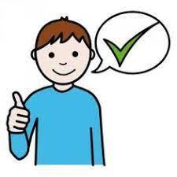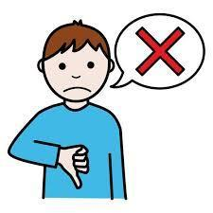
- ROL QUE CUMPLÍ
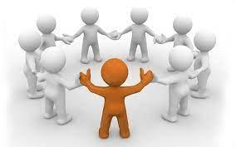COORDINADOR
ENCARGADO DE IMÁGENES Y FOTOS
ENCARGADO DE BÚSQUEDA DE INTERNET
ENCARGADO DE RECURSOS

RECURSOS:
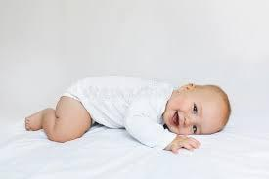PRIMERA INFANCIA
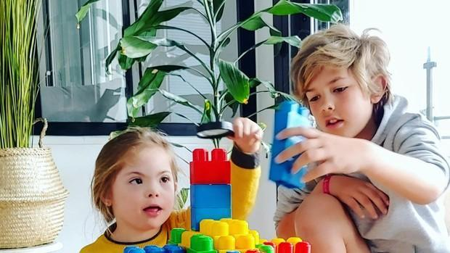NIÑEZ
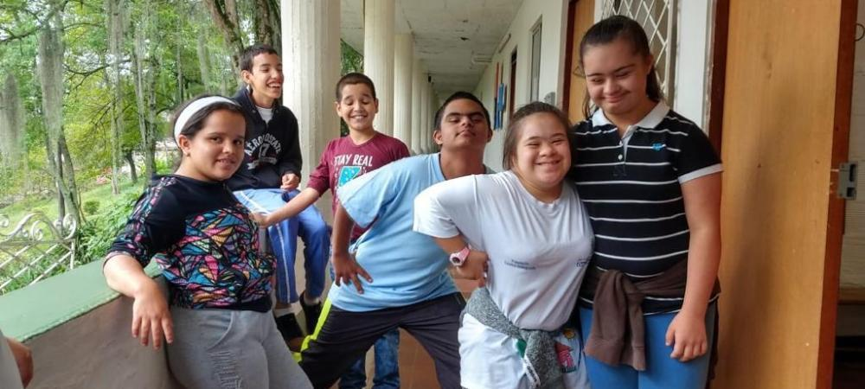ADOLESCENCIA
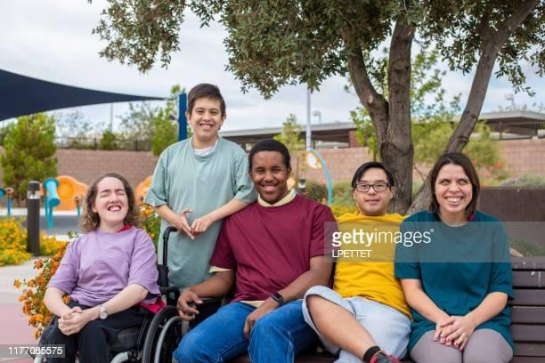JUVENTUD
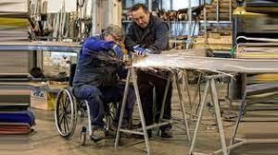ADULTEZ
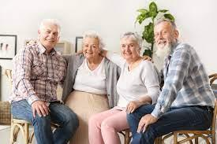ANCIANIDAD

1 - PRIMERA INFANCIA | 
2- NIÑEZ | 
3 - ADOLESCENCIA | 
4 - JUVENTUD | 
5 - ADULTEZ | 
6 - ANCIANIDAD | 
--------------------------------------------------------------------------------------------------------------------------
CLASE 2 (MIÉRCOLES 14/06):
Contenido:
Prácticas del Lenguaje
- Expresar la subjetividad propia: deseos, necesidades y gustos
- Seleccionar información de registros gráficos, videos, fotos y orales grabados
- Estructurar en orden del registro en líneas temporales
PRÁCTICAS DE LA CIUDADANÍA
- Tomar la palabra y comunicarse de manera significativa
- Cuantificar expresando aproximaciones a cantidad (mucho y poco) en relación al tiempo
PRÁCTICAS DEL QUEHACER CIENTÍFICO TECNOLÓGICO
- Utilizar fuentes de información proveniente de historias de vida
LINEAMIENTOS CURRICULARES PARA LA EDUCACIÓN SEXUAL INTEGRAL. LEY 26.150
- Conocer los procesos del cuerpo humano en relación al crecimiento y desarrollo físico y social
INICIO
Comenzamos la clase luego de ordenar los elementos del desayuno. Acomodamos las mesas en forma de ronda. La practicante pregunta ¿se acuerdan qué hicimos ayer? ¿Estábamos todos presentes? ¿Quién faltó? ¿Le contamos qué estuvimos haciendo? Acercamos el rotafolio para guiarnos. Le pido a un estudiante que muestre en su carpeta la propuesta realizada el día anterior. ¿Se acuerdan que ayer clasificamos las etapas de toda nuestra vida? ¿Ya pasamos alguna? ¿Cuál? ¿Cuál piensan que fue la primera que pasaron? ¿Vamos a revisar la caja a ver qué elementos lo representaban? Sacamos los chupetes, mamaderas, ropa, etc. ¿Y en el afiche que pusimos? Volvemos a mirarlo para retomar lo analizado el día anterior.
¿Cómo se llamaba la primera etapa entonces? Primera infancia ¿Ustedes se acuerdan de cuándo la pasaron? ¿Qué pasa en esa etapa? Sacamos la línea de tiempo que hicimos para ubicarnos en qué tiempo fue aproximadamente. La apoyamos sobre la mesa para ubicarnos con las imágenes, deciden entre los estudiantes cuál poner, luego la pegan.
Ahora que nos ubicamos y sabemos cómo era ésta etapa, ¿Cuál sigue? ¿Se acuerdan? Les propongo volver a mirar la caja con los elementos e imágenes. ¿Cómo se llamaba esta etapa? niñez. ¿qué pasaba en esta etapa? los estudiantes narran las características que recuerden. Agrego más información respaldándome de las imágenes. ¿Qué le pasa a este niño? muestra que está creciendo. ¿Y a este otro niño? ¿Está en la escuela? Si, los niños van a la escuela para compartir con sus compañeros el día, para aprender, jugar y divertirse. Una vez que conceptualizamos la etapa la ubicamos en la línea de tiempo. Entonces, si primero está la primera infancia de cuando somos bebés y sigue la de niñez donde somos niños y niñas pequeños, ¿Dónde la ubicamos en la línea de tiempo? ¿Les parece que vaya al lado de la primera? ¿Qué imagen puede representarla? ¿Quién se anima a escribir el nombre de la etapa en la línea de tiempo? Copian el nombre de la etapa y debaten entre ellos qué imagen le corresponde.
En esta primera parte el coordinador ordenará al grupo cuando deben hablar para respetar las normas de convivencia y que todos puedan expresarse. Los encargados de las imágenes y búsquedas en internet ordenarán las imágenes que se seleccionen. Los encargados de los materiales serán los que manejen la caja y se aseguren de que no falta ningún elemento.
DESARROLLO
Luego de la propuesta de selección realizaremos un juego para afianzar los conceptos y contenidos trabajados hasta el momento. Les propongo que con una copia de las imágenes que ya usamos juguemos al bingo. ¿Alguien sabe lo que es el bingo? ¿juegan en casa? ¿vieron a alguien jugar? Bueno, el bingo se juega con cartones, cada participante recibe un cartón que tendrá una imagen que representa las distintas etapas de vida (un bebé, un niño, un adolescente, etc). Alrededor irán cuatro cuadrados que es donde deberán posicionar la imagen que corresponda. En la bolsa de donde se sacan las fichas estarán los elementos correspondientes a la etapa de vida “primera infancia” y “niñez”, por lo tanto los estudiantes deberán posicionar la imagen que salga de la bolsa con la etapa que le corresponde. Por ejemplo si saco de la bolsa la imagen de un chupete debe ir en el cartón de primera infancia donde estará el bebé. El participante que lo haga más rápido gana y debe decir “¡BINGO!”. ¿Todos entendieron? ¿Quieren que vuelva a explicar las reglas del juego? Si no hay dudas comenzamos a jugar.
Luego de jugar pegamos los cartones en la carpeta. Les pido que abramos la carpeta y los guío a la materia que les corresponde ese día. Pegan el cartón en su lugar correspondiente.
CIERRE
Les reparto la actividad de cierre que deben pegar debajo del cartón del bingo. Cada uno completará los ítems con la imagen que le corresponde, leeré los ítems para que lo hagan. Comenzaremos con el primero que
MIÉRCOLES 14 DE JUNIO
- HOY REFLEXIONAMOS E INVESTIGAMOS SOBRE LAS ETAPAS DE VIDA: PRIMERA INFANCIA Y NIÑEZ
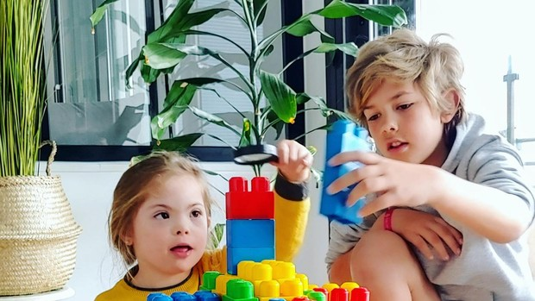
- TUVIMOS EDUCACIÓN FÍSICA
- PARTICIPÉ CON MIS COMPAÑEROS 
- ROL QUE CUMPLÍ
COORDINADOR
ENCARGADO DE IMÁGENES Y FOTOS
ENCARGADO DE BÚSQUEDA DE INTERNET
ENCARGADO DE RECURSOS

RECURSOS:
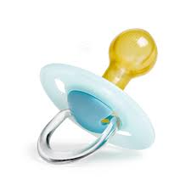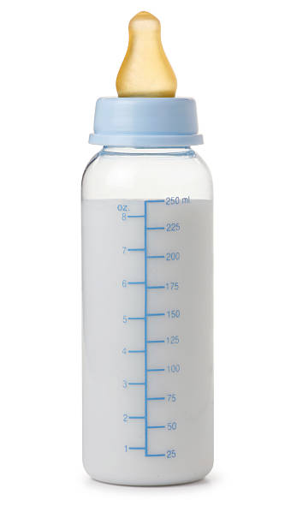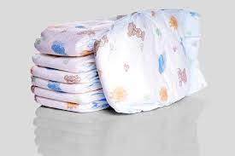
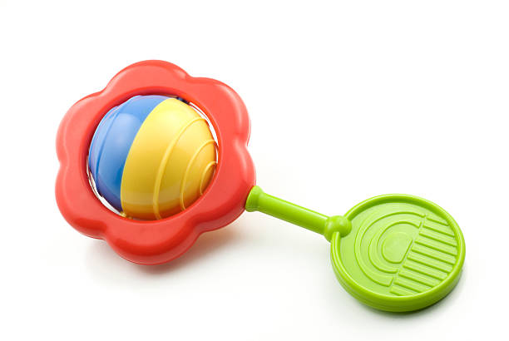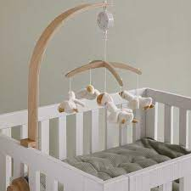
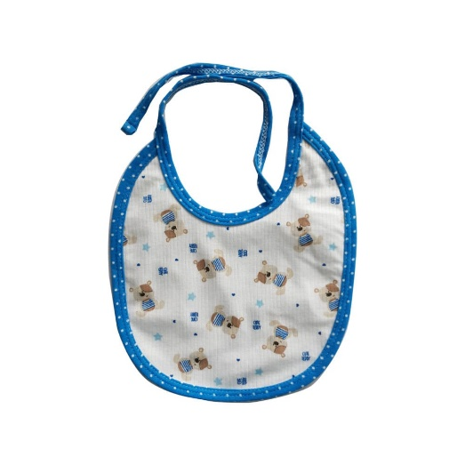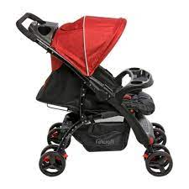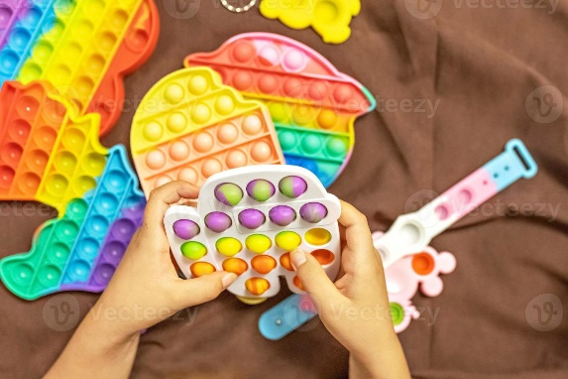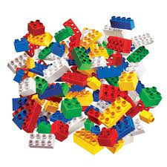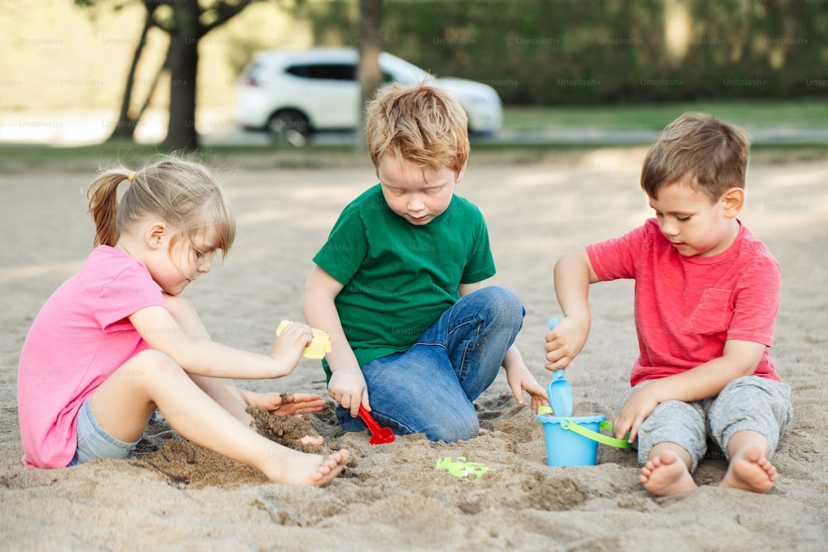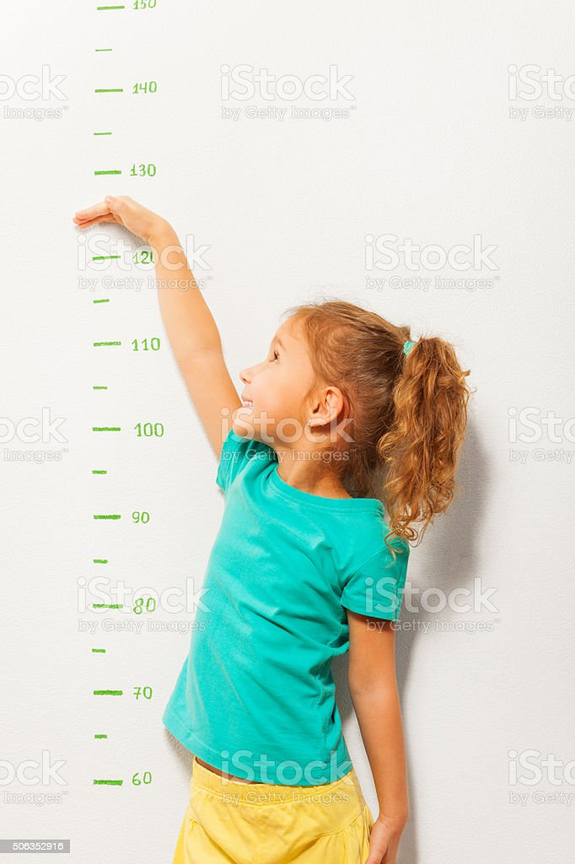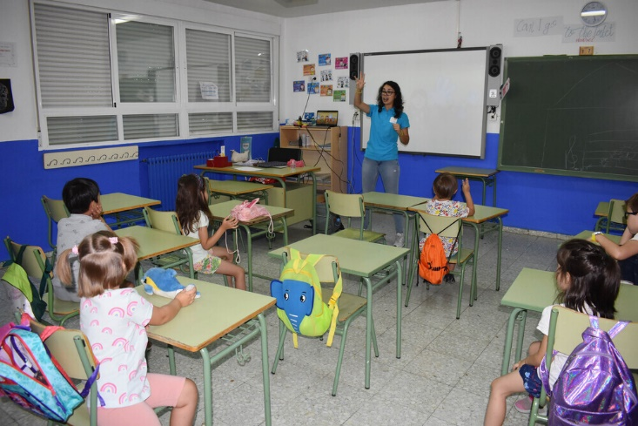
------------------------------------------------------------------------------------------------------------------------------
CLASE 3 (JUEVES 15/06):
Contenido:
Prácticas del Lenguaje
- Expresar la subjetividad propia: deseos, necesidades y gustos
- Seleccionar información de registros gráficos, videos, fotos y orales grabados
- Estructurar en orden del registro en líneas temporales
PRÁCTICAS DE LA CIUDADANÍA
- Tomar la palabra y comunicarse de manera significativa
- Cuantificar expresando aproximaciones a cantidad (mucho y poco) en relación al tiempo
PRÁCTICAS DEL QUEHACER CIENTÍFICO TECNOLÓGICO
- Utilizar fuentes de información proveniente de historias de vida
LINEAMIENTOS CURRICULARES PARA LA EDUCACIÓN SEXUAL INTEGRAL. LEY 26.150
- Conocer los procesos del cuerpo humano en relación al crecimiento y desarrollo físico y social
INICIO
Comenzamos la clase retomando lo que hicimos el día anterior. ¿Vinimos todos ayer? ¿Quién faltó? ¿Le contamos lo que trabajamos? Mostramos el afiche para que los estudiantes se guíen en contarles. También pueden mostrar su carpeta para mostrar la actividad. Mientras ellos comentan lo que hicimos ayer, preparo los materiales para realizar la actividad (fichas). Les pido que busquen la encuesta que se pidió el primer día de clase, la que debían completar con las familias. ¿Pudieron hacer la encuesta? ¿Quién los ayudó en su casa? ¿Se acuerdan lo que preguntaba? Miremos las imágenes para recordar qué dice. Los estudiantes comparten lo que recuerdan, si quedan preguntas que no han dicho les pregunto si puedo leer su encuesta al resto de compañeros.
DESARROLLO
Una vez leídas todas las encuestas y ellos comentado todo lo que recuerdan les preguntaré ¿qué les pareció? ¿Hay respuestas parecidas entre sus compañeros? ¿Les gustaría agregar alguna pregunta a la encuesta? ¿Quieren contar alguna anécdota o algo que haya surgido en casa por la encuesta? ¿Para qué servirá contestar estas preguntas? ¿Será que es importante tener responsabilidades? ¿Qué son las responsabilidades? Es cuando asumimos un poco más de autonomía, cuando somos un poco más grandes empezamos a tener más y vamos aprendiendo día a día a trabajar con ellas. ¿Saben lo que es la autonomía? ¿Se relacionará con la etapa de vida en la que estamos? La autonomía es el poder que cada persona tiene para decidir sobre su propia vida, elige todo lo que pueda y crea más conveniente para él. Les propongo que dejemos la palabra en algún espacio del aula. Recortaremos letras de las revistas para pegarlas en una cartulina para retomarla más adelante.
CIERRE
Cada uno completará en su carpeta los espacios en blanco, primero pegarán el día, luego la imagen de la etapa que trabajamos y el resto parte por parte.
JUEVES 15 DE JUNIO
- HOY TRABAJAMOS CON LA ETAPA DE VIDA: ENCUESTA DE AUTONOMÍA
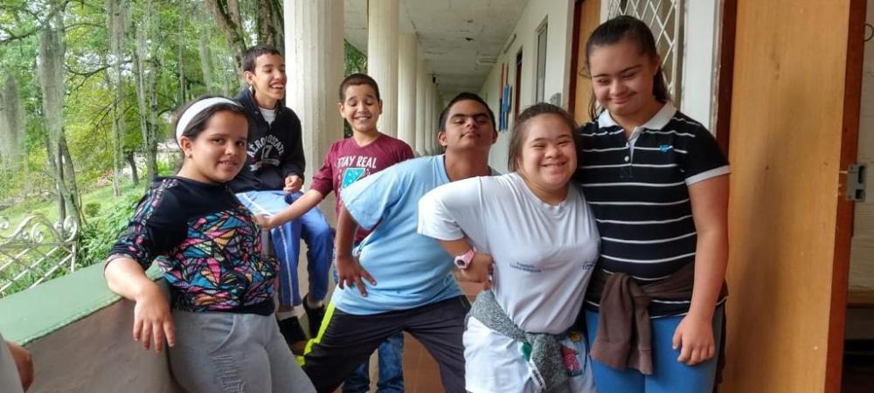
- PARTICIPÉ CON MIS COMPAÑEROS 
- ROL QUE CUMPLÍ
COORDINADOR
ENCARGADO DE IMÁGENES Y FOTOS
ENCARGADO DE BÚSQUEDA DE INTERNET
ENCARGADO DE RECURSOS

RECURSOS:
“MI CAMINO A LA AUTONOMÍA”:
NOMBRE | SI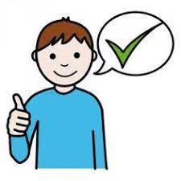 | NO  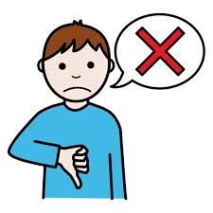 | PODRÍA INTENTARLO  
¿HAGO MI CAMA?
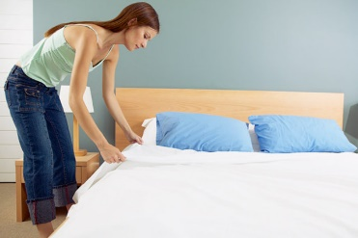
¿AYUDO CON LA COCINA?
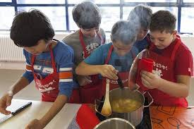
¿COLABORO CON LA LIMPIEZA DE LA CASA?
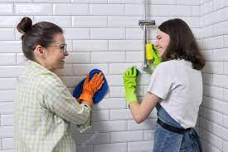
¿VIAJO EN DISTINTOS MEDIOS DE TRANSPORTE?
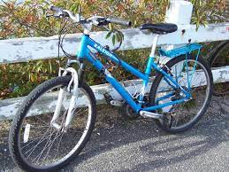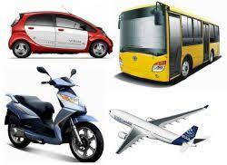
¿ME VISTO SOLO? ¿ELIJO MI ROPA?


